Prénom : _______________ Date : ________________
Fractions : Le demi = ½ ou 1.
2
dessine
 2 pommes |  |  | . / 2 pommes
4 p. |  |  | . /2 p.
3 p. |  |  | . /2 p
5 p. |  |  | . /2 p
1 p. |  |  | . /2 p
6 p. |  |  | . /2 p

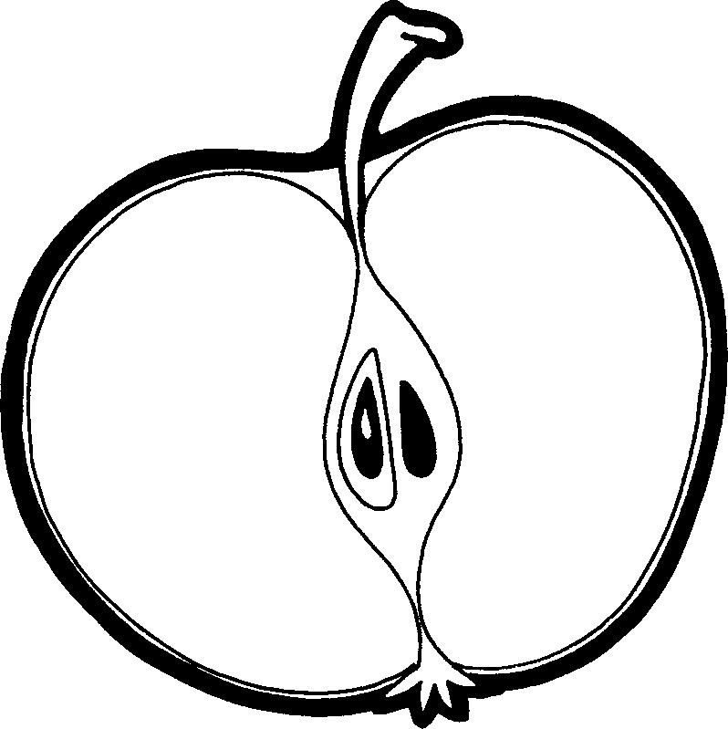 1 p. et ½ p. |  |  | . / 2 pommes
2 p. et ½ p. |  |  | . /2 p.
3 p. et ½ p. |  |  | . /2 p
3 p. et 2/2 p. |  |  | . /2 p
1 p. et 3/2 p. |  |  | . /2 p
2 p. et 3/2 p. |  |  | . /2 p

